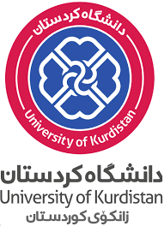
گروه امور حمایت از استعدادهای درخشان

فرم انصراف از پذیرش بدون آزمون استعدادهای درخشان دکتری دانشگاه کردستان در سال تحصیلی 1403-1402
رئیس گروه امور حمایت از استعدادهای درخشان دانشگاه کردستان
با سلام و احترام
با توجه به اعلام پذیرش اولیه اینجانب .................................................. فرزند ............................................... دارنده کد ملی .................................................. در رشته .......................................... گرایش ...................................................... مقطع دکتری دانشگاه کردستان برای نیمسال اول سال تحصیلی 1403-1402 با استفاده از آیین نامه پذیرش بدون آزمون استعدادهای درخشان، بدینوسیله انصراف قطعی خود را از پذیرش در رشته/ گرایش فوق الذکر اعلام می‌نمایم.
نام و نام خانوادگی..............................................
امضاء و اثر انگشت
تاریخ
محل درج تصویر کارت ملی( لطفا تصویر کارت ملی خود را در این محل درج نمایید)

بعد از تکمیل فرم با فرمت word آن را با فرمت pdf ذخیره نمایید و از طریق ایمیلی که در زمان ثبت نام در فرم شماره1 درج نمودهاید، به آدرس ایمیل estedad@uok.ac.ir ارسال و تاییدیه وصول ایمیل دریافت نمایید.

